**번호판 인식 결과 보고서**

**프로젝트 개요**

* 프로젝트 명 : 번호판 인식 AI모델 제작
* 프로젝트 기간 : [2023-08-18] – [2023-09-20]
* 프로젝트 목표 : 차량 번호판을 인식하는 딥러닝 기반의 AI 모델을 개발

**요약**

이 연구는 기존의 번호판 인식(LPR) 시스템의 한계를 극복하고 훼손된 번호판의 정확한 인식을 위한 고도화된 OCR(광학 문자 인식) 모델을 개발하고자 한다.

현재 기존 LPR 시스템은 제한적인 상항내에서만 사용 가능하다. 우리가 번호판 예측을 해야 할 공간은 폐차장으로 다양한 변수들이 발생한다. 또한 먼 거리에서 45도 정도의 각도로 사진을 촬영하므로 이미지가 좋지 않다. 한 가지 이상의 차량에 대해서도 번호판을 판별해야 하며 추가적으로 기업에서 훼손된 번호판이 많기 때문에 이러한 부분들도 해결을 원하고 있는 상항이다.

본 연구의 목표는 다음과 같다. ESRGAN을 활용해 최소 Pixel인 10x10 이하의 이미지에 대해서도 글자 판단이 가능하게 하며 번호판 훼손의 경우 훼손된 모양을 학습하여 번호판을 쉽게 예측하게 한다. YOLO 객체인식을 활용하여 한 가지 이상의 차량에 대해서도 번호판 판단이 가능하게 만든다.

1. 서론

자동차 번호판은 여러가지 색깔을 가진다. 번호판은 직사각형 모양으로 규격은 335mm, 170mm로 2:1 비율의 종횡비를 갖는 번호판과 520mm, 110mm을 사용한 5:1비율의 번호판으로 나뉜다. 또한 사용 목적에 따라 번호판의 종류도 나뉜다.

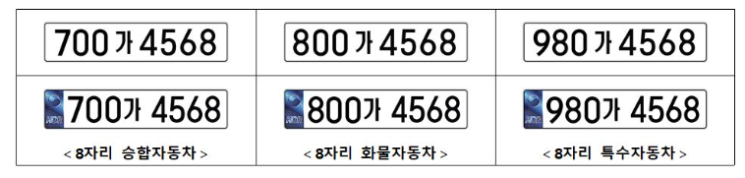

[표1] 비사업용 승합, 화물, 특수자동차 번호체계 개편 (출처: 국토교통부)

다양한 모양의 번호판 대해 데이터 전처리가 필요하다. 우리가 사용해야 하는 이미지의 크기는 매우 작으며 출입하는 트럭은 한정적이기 때문에 번호판 뒤에 4자리에 대해서만 인식한다. 앞의 글자에 대해서도 인식을 하고자 하였으나 사람이 보아도 알 수 없는 글자의 형태가 많기 때문에 이부분은 넘어가기로 하였다.

1. 번호판 인식시스템 개발

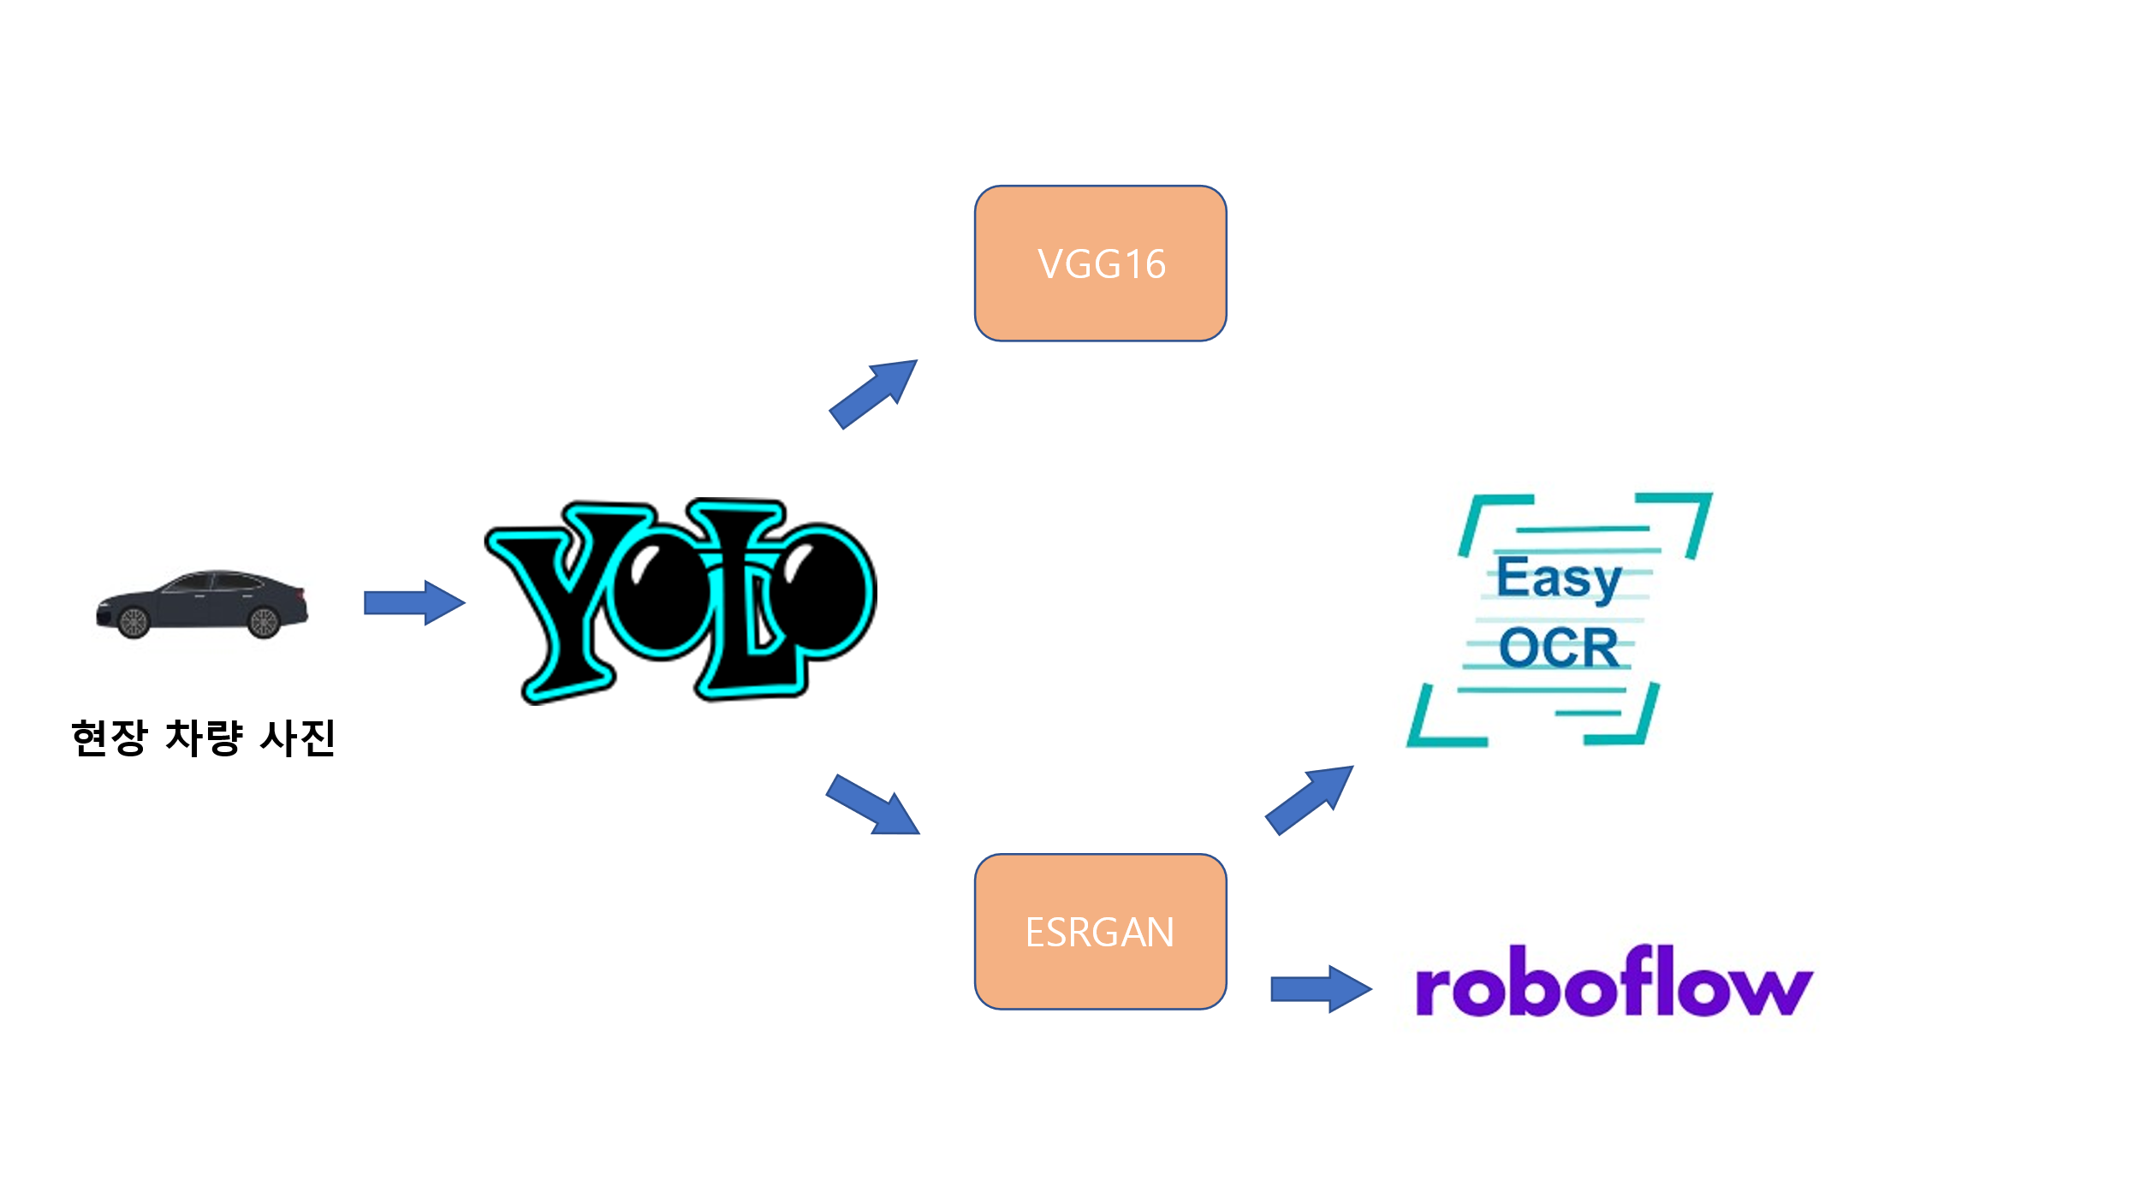

[그림3] 모델 작동 순서

[그림3]을 보면 YOLOv5를 활용하여 차량 번호판 객체인식을 한다. 이 후 번호판 객체 이미지만 저장하여 VGG16모델로 1차 예측을 진행한다. 2차적으로 ESRGAN을 통해 이미지의 색상과 선명도를 조절하여 EasyOCR과 RoboFlow에서 제공하는 OCR기능을 사용한다.

최종 결과값은 VGG16, EasyOCR, RoboFlowOCR 3가지 출력값이 나온다. 그중 가장 높은 정확도를 가진 결과값만 사용자에게 보여준다.

2-1. YOLOv5 개발 과정

[그림4]와 같이 1000장의 현장 사진을 가지고 Data Labeling 진행하였다. 실시간 객체탐지를 감안하여 가중치가 가벼운 YOLOv5s.pt를 Fine Tuning하였다.

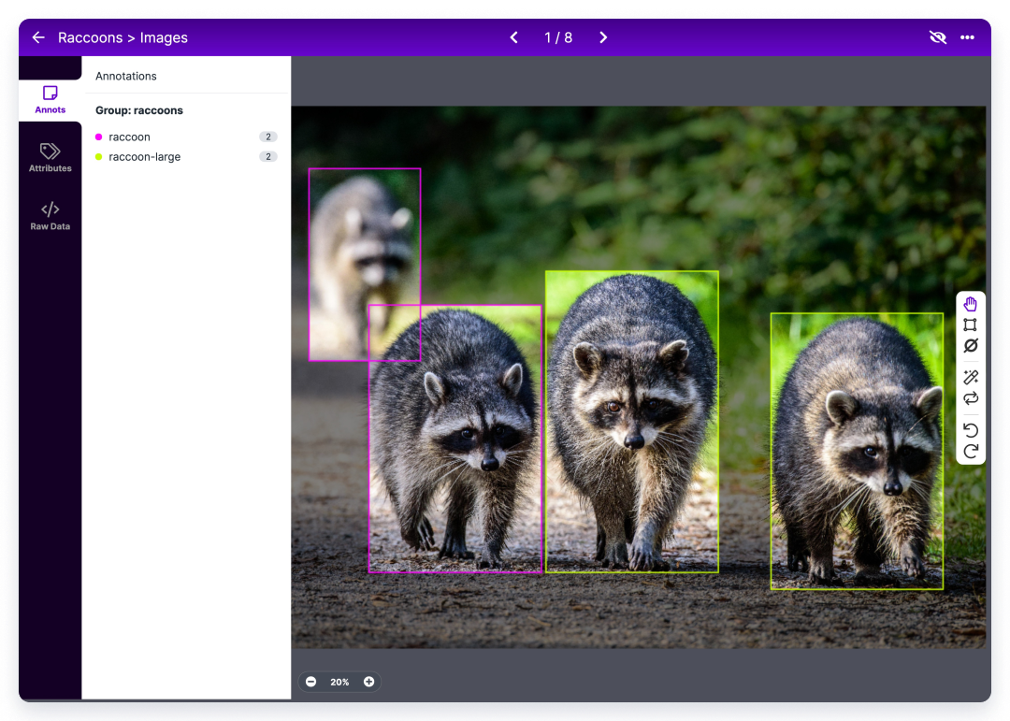

[그림4] RoboFlow을 통해 Data Labeling 진행

라벨링데이터는 txt형식으로 추출하였고 해당 모델을 활용하여 번호판 이미지만 저장하여 데이터 수집을 하였다.

2-2. VGG16 개발 과정

YOLO모델로 추출된 번호판 이미지를 번호별로 저장하고 학습을 위해 추출된 번호판 이미지 번호를 직접 예측해 주었다. Class별 평균 이미지 개수는 20개 정도로 학습을 시키기에는 부적절 하였다. 또한 데이터 불균형이 발생하여 이 부분을 해결하기위해 데이터 증강을 진행하였다. 또한 이미지가 적은 Class는 추가적인 데이터 증강을 해주었다. 데이터 증강 방식은 [그림5]와 같이 진행하였다.

데이터는 7월 한달간 출입한 차량에 대해서만 데이터 전처리 하였으며 사람이 봐도 인식할 수 없는 이미지들은 모델 학습을 위해 삭제해주었다.

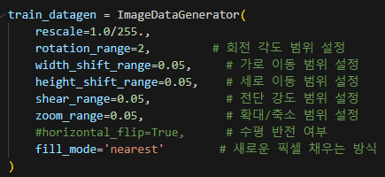

[그림5] 데이터 증강

2-3. VGG모델 평가

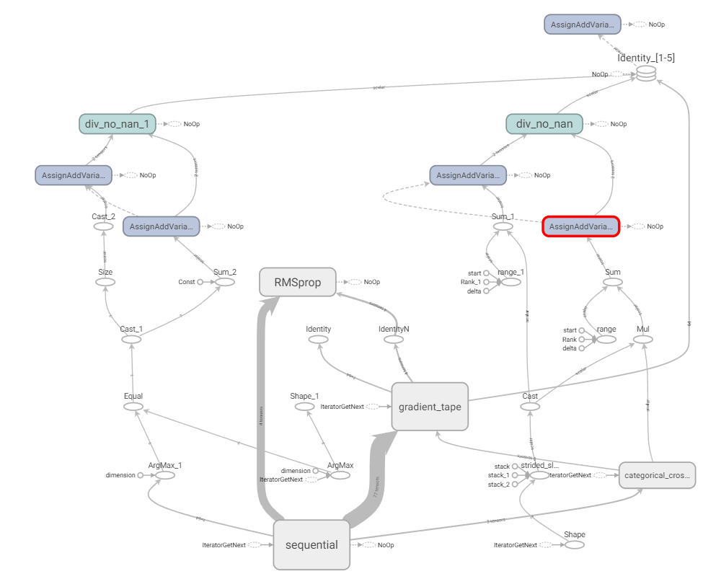

[그림6] 학습시킨 모델 아키텍처

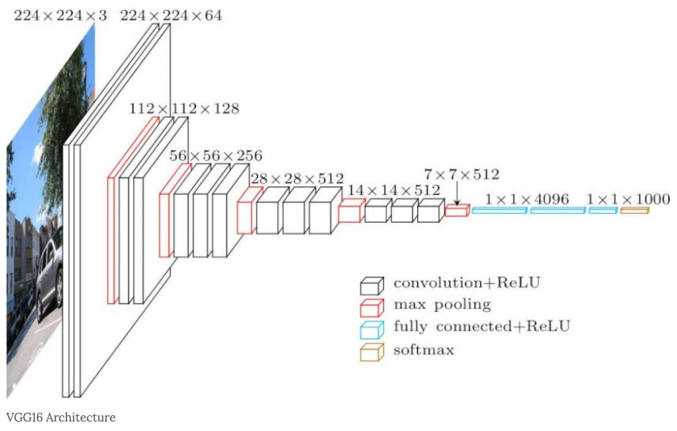

[그림7] VGG16모델 구조

[그림6]을 보면 Sequential 모델 [그림7]로 형성되어 있고 RMSprop은 0.0001의 Learning Rate로 경사하강을 하고 있다. Gradient Tape으로 자동 미분을 하고 있으며 Loss Function인 Categorical Crossentropy를 활용하고 있는 것을 볼 수있다.

[그림1]과 [그림2]를 보면 90%의 높은 정답률을 볼 수 있으며 추가적으로 더 많은 번호판 이미지만 있다면 더 다양한 환경에서도 번호판을 예측한다.

2-4. YOLOv5 번호 인식

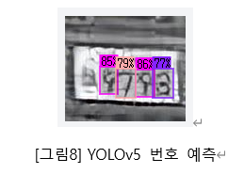하지만 VGG의 모델을 학습할 때 매우 한정된 데이터셋을 사용하여 새로운 이미지에 대한 정확도가 높지 않을 수 있다. 또한 새로운 차량에 대해서는 추가적인 학습이 필요하다. 이를 해결하고자 [그림8]과 같이 YOLOv5모델을 사용하여 각 번호에 대해 객체인식을 한 후 번호를 식별하는 모델을 개발한다.

2-5. 데이터전처리

2-5. 모델 평가

[그림8]과 [그림9]를 보면 알 수 있듯이 Mean Average Precision를 IoU임계값 0.5에서 측정한 결과 0.8894라는 정확도가 나왔고 IoU 임계값 범위를 0.5~0.95까지 다양하게 변화시켜서 계산한 결과 0.6605라는 결과값이 나왔다.

|  |  |
| --- | --- |
|  |  |
| [그림8] mAP_0.5 | [그림9] mAP_0.5_0.95 |
|  |  |
| [그림11] Precision | [그림12] Recall |

[그림10]과 [그림11]을 보면 Precision은 0.863, Recall은 0.861이다. 이를 F1 Score로 변환하여 계산하면 0.862의 값을 얻을 수 있다.



1. 결과

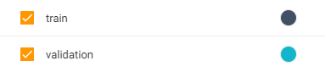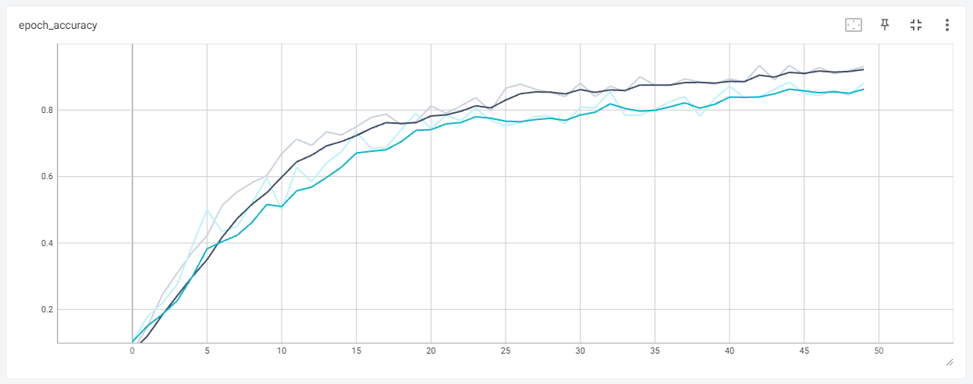

[그림1] VGG16모델 Epoch Accuracy 그래프

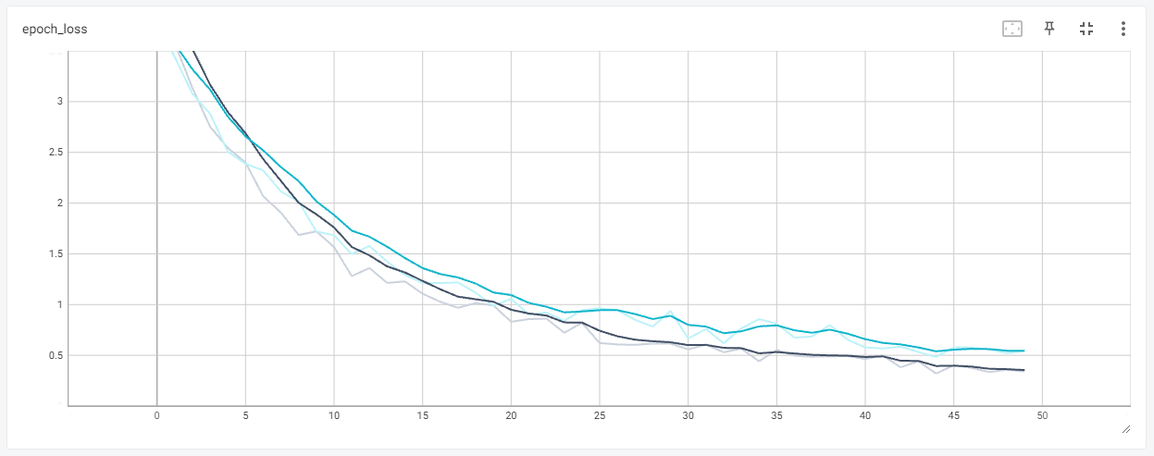

[그림2] VGG16모델 Epoch Loss 그래프

[그림1]과 [그림2]에서 볼 수 있듯이 64가지 Classes에 대해서 90% 이상의 높은 train_accuracy를 보인다.

학습을 위해 사용한 이미지는 1가지 Class당 평균 20장 정도였다. 이를 데이터 증강을 통하여 총 3만장 정도의 이미지로 학습을 진행하였고 각 Class의 데이터 불균형 또한 데이터증강을 활용하였다.

* 1. 이미지 데이터 라벨링 (최호진 진행)
  2. Colab으로 txt파일 Export후 학습 진행
  3. 최종 pt파일 저장 후 번호판 이미지 객체 추출
  4. 이후 첫 VGG모델학습 결과 70%정도의 낮은 정확도를 보임
  5. 이를 해결하기 위해 다음과 같은 과정을 진행
     1. 데이터 증강
     2. 데이터 불균형 조정
     3. 이미지 전처리 진행 (사람이 봐도 모르는 이미지 삭제)
  6. Flask를 활용하여 최종 결과 확인
  7. 모델이 예측한 정답율과 Flask에서 모델이 예측한 정답율이 다름
  8. 문제 원인
     1. 이미지를 가져올 때 Tensorflow Keras Preprocessing에 있는 image함수가 아닌 PIL에 있는 Image함수를 사용

**참고 논문, 사이트**

A Study on the License Plate Recognition Based on Direction Normalization and CNN Deep Learning Jaewon Ki†, Seongwon Cho††

Licence Plate Recognition System with Image Processing and Deep Learning 김운기* ID , 조성원** ID , Nguyen Tan Phuong* ID , Nguyen Dac Dong* ID , 이호경** ID , 이기성**† ID Woonki Kim, Seongwon Cho, Nguyen Tan Phuong, Nguyen Dac Dong, Ho Kyung Lee and Keeseong Lee† * 홍익대학교 전자전기공학과 석사과정, **홍익대학교 전자전기공학과 교수 * MS Course, Department of Electronics and Electrical Engineering, Hongik University **Professor, Department of Electronics and Electrical Engineering, Hongik University

<https://velog.io/@mhkim9714/Project-%EC%B0%A8%EB%9F%89-%EB%B2%88%ED%98%B8%ED%8C%90-%EC%9D%B8%EC%8B%9D-%EC%96%B4%ED%94%8C%EB%A6%AC%EC%BC%80%EC%9D%B4%EC%85%98-%EC%A0%9C%EC%9E%91> (차량 번호판 인식 App)